Міністерство освіти і науки, молоді та спорту України

Національний технічний університет України

«Київський політехнічний інститут»

Факультет інформатики та обчислювальної техніки

Кафедра обчислювальної техніки

**Лабораторна робота №3**

**Тема: «Комбінаторика: перестановки, розміщення, сполучення»**

Виконав: Студент групи ІО-33

Заколенко Р.К.

Перевірив: Викладач

Новотарський М.А.

Київ 2014

1. **ЗАВДАННЯ ЛАБОРАТОРНОЇ РОБОТИ**

Номер варіанту лабораторної роботи 5 (3308 mod 14+1 = 5) :

Виконати завдання №3 лабораторної роботи за умови, що вхідні параметри

приймають такі значення:

1.Початкову множину сформувати з букв свого прізвища, імені та по

батькові, виключивши повторення букв.

2.Максимальне значення n дорівнює кількості одержаних різних букв з

прізвища, імені та по батькові.

3.Значення m може змінюватися довільно від 1 до n.

Завдання №3: вивчити алгоритм генерації підмножин заданої множини. Написати програму генерації підмножин заданої множини.

1. **ТЕОРЕТИЧНІ ВІДОМОСТІ**

**Перестановки**

Комбінації з n елементів, які відрізняються одна від одної тільки

порядком елементів, називаються перестановками.

Перестановки позначаються символом Рn, де n — число елементів, що

входять у кожну перестановку.

**Розміщення**

Комбінації з n елементів по m елементів, які відрізняються одна від одної

або самими елементами, або порядком елементів, називаються розміщеннями.

Розміщення позначаються символом m Аmn , де n – число всіх наявних

елементів, m – число елементів у кожній комбінації.

**Сполучення**

Сполученнями називаються всі можливі комбінації з n елементів по m, які

відрізняються одна від одної принаймні хоча б одним елементом

( m, n∈N і n ≥ m).

**Розміщення з повтореннями**

Розміщення з n елементів по k відображають упорядковані комбінації різних

елементів множини М, |М|=n. Часто доводиться утворювати упорядковані

комбінації з повтореннями деяких елементів.

**3. РЕЗУЛЬТАТ ВИКОНАННЯ ПРОГРАМИ**

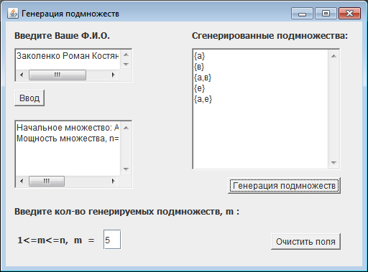

1. **КОД ПРОГРАММИ**

**Процедура, которая формирует исходное множество из введённых данных(Ф.И.О.) и выводит его на экран.**

private void Gener_AActionPerformed(java.awt.event.ActionEvent evt) {

Array_A.setText("");

Sort.clear();

String A_old = Array_Name.getText();

String A = A_old.toLowerCase();

for (int i = 0; i < A.length(); i++) {

if (A.charAt(i) != ' ') {

Sort.add(A.charAt(i));

}

}

Collections.sort(Sort);

int index = 0;

while (index < Sort.size() - 1) {

if (Sort.get(index).equals(Sort.get(index + 1))) {

Sort.remove(index + 1);

} else {

index++;

}

}

Array_A.setText("Начальное множество: А={");

for (int i = 0; i < Sort.size(); i++) {

if (i != Sort.size() - 1) {

Array_A.setText(Array_A.getText() + Sort.get(i) + ",");

} else {

Array_A.setText(Array_A.getText() + Sort.get(Sort.size() - 1) + "}" + "\n");

}

}

Array_A.setText(Array_A.getText() + "Мощность множества, n=" + Sort.size());

}

**Процедура, которая генерирует подмножества начального множества и выводит их на экран.**

private void Gener_BActionPerformed(java.awt.event.ActionEvent evt) {

int m = Integer.parseInt(M.getText());

InputArrays.setText("");

if ((m > Sort.size())||(m<1) {

InputArrays.setText("Вы ввели m>n. Введите m от 1 до n.");

} else {

ArrayList<Character> b = new ArrayList<Character>();

for (int k = 0; k < m + 1; k++) {

for (int i = 0; i < Sort.size(); i++) {

if (!b.contains(Sort.get(i))) {

if (!b.isEmpty()) {

Collections.sort(b);

InputArrays.setText(InputArrays.getText() + "{");

for (int j = 0; j < b.size(); j++) {

if (j != b.size() - 1) {

InputArrays.setText(InputArrays.getText() + b.get(j) + ",");

} else {

InputArrays.setText(InputArrays.getText() + b.get(j) + "}" + "\n");

}

}

}

b.add(Sort.get(i));

for (int j = 0; j < i; j++) {

b.remove(Sort.get(j));

}

break;

}

}

}

}

}

**Процедура, которая очищает все текстове поля программы.**

private void ClearActionPerformed(java.awt.event.ActionEvent evt) {

Sort.clear();

Array_A.setText("");

Array_Name.setText("");

InputArrays.setText("");

}

1. **ВИСНОВОК**

Під час виконання даної лабораторної роботи я ознайомився з базовими поняттями комбінаторики, вивчив алгоритм генерації m-ної кількості підмножин заданої множини.

В результаті виконання лабораторної роботи була створена програма, яка реалізує алгоритм генерації підмножин початкової множини. В моєму випадку початкова множина формується з літер прізвища, ім’я, та по батькові. Якщо введене значення m буду більшим за n(потужність початкової множини) або меншим за 1, то в текствомі полі програми буде відтворено повідомлення, що 1<=m<=n. Інакше будуть згенеровані підмножини будуть виведені на екран.